本科生毕业论文（设计）



题 目 无人机精准投放技术
学 院 电子信息学院
专 业 通信工程
学生姓名 游忠锦
学 号 2022141450010 年级 2022
指导教师 杨鑫松

教务处制表
二〇二六年五月一日

声 明

本人声明所呈交的学位论文是本人在导师指导下进行的研究工作及取得的研究成果。据我所知，除了文中特别加以标注和致谢的地方外，论文中不包含其他人已经发表或撰写过的研究成果，也不包含为获得四川大学或其他教育机构的学位或证书而使用过的材料。与我一同工作的同志对本研究所做的任何贡献均已在论文中作了明确的说明并表示谢意。
本学位论文成果是本人在四川大学读书期间在导师指导下取得的，论文成果归四川大学所有，特此声明。

作者签名： 导师签名：

年 月 日

学位论文使用授权书

本学位论文作者完全了解四川大学有关保留、使用学位论文的规定，同意学校保留并向国家有关部门或相关机构送交论文的原件、复印件和电子版，允许论文被查阅和借阅。本人授权四川大学将本学位论文的全部或部分内容编入有关数据库进行信息技术服务，可以采用影印、缩印或扫描等复制手段保存、汇编学位论文，并用于学术活动。
（涉密学位论文在解密后适用于本授权书）

作者签名： 导师签名：

年 月 日

无人机精准投放技术

专业 通信工程
学生 游忠锦 指导老师 杨鑫松

摘要：无人机精准投放技术是无人机在农业植保、应急救援、末端物流和特种作业等场景中实现任务闭环的重要支撑。针对复杂环境下投放点预测不准、风速扰动影响显著、投放高度与飞行速度耦合关系难以量化等问题，本文以开题报告提出的复杂环境精准投放需求为基础，构建由感知层、决策层和执行层组成的无人机精准投放系统框架。论文首先分析无人机精准投放的研究背景、国内外研究现状与关键技术瓶颈；其次建立载荷下落时间、水平漂移和风偏补偿模型，给出投放点预测与参数优化方法；随后从传感器配置、通信链路、投放执行机构和闭环修正流程等方面完成系统方案设计；最后采用 Python 搭建数值仿真模型，分别分析投放高度、飞行速度、风速扰动和参数优化策略对落点误差的影响。仿真结果表明，在加入风偏预测与释放点补偿后，系统在典型复杂环境中的平均落点误差明显降低，满足开题报告中提出的三米级精度目标，为后续开展实物平台验证与多机协同投放研究提供了可复用的模型基础。
关键词：无人机；精准投放；风偏补偿；参数优化；Python仿真

Research on Precision Delivery Technology for Unmanned Aerial Vehicles

Major 通信工程
Student 游忠锦 Supervisor 杨鑫松

Abstract. Precision delivery is a key technology that enables unmanned aerial vehicles (UAVs) to complete closed-loop missions in agricultural plant protection, emergency rescue, last-mile logistics, and special operations. Focusing on the problems of inaccurate release-point prediction, significant wind disturbance, and the coupled influence of flight height and velocity, this thesis develops a UAV precision delivery framework based on the research plan. The framework consists of a perception layer, a decision layer, and an execution layer. The thesis first reviews the background, research status, and major technical bottlenecks of UAV precision delivery. It then establishes models for payload falling time, horizontal drift, wind compensation, release-point prediction, and parameter optimization. Based on these models, the system scheme is designed from the perspectives of sensor configuration, communication link, delivery actuator, and closed-loop correction. Finally, a Python-based numerical simulation platform is built to analyze the influence of release height, flight velocity, wind speed, and optimization strategy on landing error. The simulation results show that the proposed wind-drift prediction and release-point compensation method can significantly reduce the mean landing error in typical complex environments and achieve the three-meter-level accuracy target proposed in the research plan. The work provides a reusable modeling basis for subsequent physical platform validation and cooperative multi-UAV delivery research.
Keywords: UAV; precision delivery; wind-drift compensation; parameter optimization; Python simulation.

目录
第一章 绪论 5
1.1 研究背景和意义 5
1.2 无人机精准投放研究现状 6
1.2.1 精准投放任务特点 6
1.2.2 国内外研究现状 6
1.2.3 现有研究不足 7
1.3 研究内容与论文结构 8
1.3.1 研究内容 8
1.3.2 本文结构 8
第二章 基础知识 9
2.1 无人机投放运动学基础 9
2.1.1 坐标系与运动变量 9
2.1.2 载荷下落时间模型 10
2.1.3 水平漂移与风偏模型 10
2.2 误差评价与优化目标 11
2.3 路径规划与投放参数优化 12
第三章 无人机精准投放系统实现 13
3.1 系统总体架构 13
3.1.1 感知与定位模块 13
3.1.2 投放执行模块 14
3.1.3 通信与数据记录 14
3.2 投放点预测模型 15
3.2.1 释放点补偿模型 15
3.2.2 约束条件与优化目标 16
3.2.3 误差分解模型 17
3.3 控制系统与通信流程 17
3.3.1 地面站指令链路 17
3.3.2 投放闭环修正 18
3.4 总体算法流程 19
第四章 数值仿真实验 21
4.1 仿真设置 21
4.2 仿真结果 23
4.2.1 高度与风速影响 24
4.2.2 参数优化前后对比 25
4.2.3 飞行速度与执行延迟影响 27
4.2.4 闭环修正与复杂环境反馈 28
4.2.5 统计精度与鲁棒性分析 30
4.3 仿真实验结果分析 33
第五章 总结与展望 35
参考文献 36
致谢 39

第一章 绪论
无人机精准投放是指无人机在给定目标位置、环境扰动和任务约束条件下，通过定位感知、飞行控制、投放点预测和释放机构协同控制，将载荷准确释放到预定区域的技术。与一般运输或巡检任务相比，精准投放不仅要求无人机能够飞抵目标附近，还要求系统在释放前计算载荷下落时间、水平惯性漂移、风速扰动、执行机构延迟和定位误差等因素，并将这些因素统一转化为释放点修正量。
开题报告将研究目标定位为复杂环境下投放精度优化，并提出系统设计、路径规划、参数优化、控制系统开发和试验验证等研究内容。结合案例论文的组织方式，本文以模型推导和数值仿真作为论文主体，先建立无人机精准投放过程的基础模型，再设计系统结构和投放控制流程，最后通过 Python 仿真验证补偿模型对落点误差的改善效果。

1.1 研究背景和意义
近年来，无人机凭借机动灵活、部署成本低、作业半径可控和环境适应性强等特点，在农业植保、应急救援、环境监测、末端配送和特殊区域物资投送等领域得到广泛应用。在农业场景中，精准投放可以减少肥料、农药、生物防治物资和增殖放流物资的浪费，提高资源利用效率并降低环境污染；在应急救援场景中，无人机能够越过道路阻断、洪水、山地和滑坡区域，将食品、药品、通信设备或救生器材快速投送到受困人员附近。
精准投放任务的困难在于投放过程具有明显的动态耦合特征。当无人机保持水平速度飞行时，载荷在释放瞬间仍具有与无人机一致的水平初速度；当环境存在侧风或阵风时，载荷在下落过程中会继续产生风偏漂移；当投放机构存在响应延迟时，真实释放位置又会滞后于控制器给出的理想释放位置。因此，若仍采用人工经验判断释放时刻，复杂环境下的落点误差会快速放大，难以满足三米级甚至更高精度的投放需求。
开展无人机精准投放技术研究具有较强的理论意义和工程意义。从理论层面看，该问题涉及飞行运动学、载荷下落模型、误差评价、参数优化和闭环修正等内容，能够将通信工程、传感器数据采集、控制系统和数值仿真方法结合起来。从工程层面看，精准投放能够提升无人机在农业、物流、应急和特种作业中的可靠性，为后续搭建实物试验平台、开展多机协同投放和形成标准化作业流程提供基础。
从开题报告所列研究路线看，本文研究并不只是设计一个投放机构，而是要回答三个连续问题：第一，载荷为什么会偏离目标点；第二，如何根据飞行高度、速度和风速提前预测释放点；第三，如何通过仿真和反馈数据证明参数优化确实能够降低误差。围绕这三个问题展开研究，可以使论文内容由场景需求自然过渡到模型推导，再过渡到仿真验证，避免只停留在概念说明层面。

1.2 无人机精准投放研究现状

1.2.1 精准投放任务特点
无人机精准投放任务通常包括目标点确定、飞行状态获取、投放点预测、执行机构释放和落点误差反馈五个环节。目标点确定为投放任务提供空间约束，飞行状态获取为模型计算提供实时数据，投放点预测决定载荷释放时刻，执行机构释放决定指令能否准确落地，落点误差反馈则用于后续修正模型参数。
与一般航迹规划不同，精准投放更强调释放瞬间的决策精度。无人机即使能够准确飞到目标点上方，也不一定能够实现准确落点，因为载荷在下落过程中仍会受到惯性速度和风速扰动影响。对于颗粒肥、赤眼蜂蜂卡、投饵包、救援包等不同载荷，质量、迎风面积、形状和空气阻力差异明显，因此实际系统需要根据载荷类型设置不同的补偿参数。
此外，精准投放还具有任务窗口短、参数耦合强、环境不确定性高等特点。投放窗口短意味着释放时刻往往只有数百毫秒的容错空间；参数耦合强意味着高度、速度、风速和延迟不能被孤立处理；环境不确定性高意味着单次仿真或单次投放结果不足以评价系统性能，必须通过多场景、多组参数和蒙特卡洛实验进行统计分析。

1.2.2 国内外研究现状
国内关于无人机投放技术的研究主要集中在农业应用、投放机构设计、投放机理仿真和作业参数优化等方面。吕霞设计了基于 STM32 的水稻分蘖颗粒肥无人机投放电控系统，通过电机转速闭环控制提升肥料投放均匀性^{[1]}。浦强松等围绕赤眼蜂防治水稻二化螟任务，分析了飞行高度、速度和蜂卡投放间隔对防治效果的影响^{[2]}。杨丽艳等针对高原鼠兔防控提出低空投饵技术方案，说明无人机投放在农业与生态治理场景中具有较强实用价值^{[3]}。刘瑞娇针对渔场增殖放流任务讨论了无人机精准投放技术的应用路径，为水域场景下的投放作业提供了参考^{[4]}。马新宇以巡航机场消防监测灭火任务为对象，说明无人机平台在火场信息获取和应急投送中具有应用价值^{[5]}。张壮从无人机通信技术角度分析火场监测与救援应用，强调了稳定通信链路对任务执行的重要性^{[6]}。徐超对多旋翼无人机在应急救援中的应用进行分析，指出无人机能够提升复杂环境下救援响应效率^{[7]}。Zhang 等将无人机与 GNSS 技术用于滑坡灾害监测，为灾害场景下的数据采集和设备投送提供了案例参考^{[8]}。
在投放机理与优化模型方面，程宇轩等对无人机重力投放展开过程进行了系统研究，为释放机构设计和动力学建模提供了参考^{[9]}。曾丽芳等通过仿真分析研究无人机投放分离特性并提出优化方案，说明仿真方法能够在实物试验前发现潜在误差来源^{[10]}。唐彭晨等基于优化模型研究无人机定点投放问题，为本文建立投放参数优化模型提供了方法借鉴^{[11]}。
国外研究更加关注无人机配送系统、路径规划、协同运输和灾害监测等应用场景。Zhang 提出基于深度学习的配送无人机路径规划方法，为复杂环境下路径优化提供了新的思路^{[12]}。Yang 等研究结合中继点的城市卡车—无人机协同配送系统，说明精准投放与物流网络优化可以结合使用^{[13]}。Leon 等从消费者感知角度讨论了末端无人机配送的环境和公共健康收益，为无人机配送应用接受度研究提供了补充视角^{[14]}。
总体来看，国内外研究已覆盖投放装置、任务场景、路径规划和系统协同等多个层面，但对于复杂风场、飞行速度、投放高度和载荷下落时间之间的量化关系仍需要进一步分析。本文在开题报告研究内容基础上，将重点放在投放误差机理、释放点补偿模型和仿真验证上，通过可复现的 Python 数值实验分析不同参数对落点误差的影响。

1.2.3 现有研究不足
现有研究对无人机投放应用价值和机构设计已有较多讨论，但仍存在三个不足。第一，部分研究更关注装置功能实现，对投放高度、飞行速度和风偏之间的定量关系讨论不足；第二，部分研究采用单一场景验证，缺少对强风、高空、速度变化和执行延迟等不利条件的系统对比；第三，投放后的落点反馈数据没有充分用于参数修正，系统闭环能力仍有提升空间。
针对上述不足，本文不把研究重点放在单一机械结构上，而是围绕精准投放的核心误差链路进行建模：释放点预测是否准确决定系统性偏差，随机扰动大小决定落点离散程度，反馈修正能力决定系统能否从多次投放中逐步提高精度。该思路与案例论文中先建立基础知识、再设计控制方法、最后进行仿真实验的组织方式保持一致。

1.3 研究内容与论文结构

1.3.1 研究内容
本文主要研究内容包括四个方面。第一，分析无人机精准投放任务需求，明确系统需要具备定位、风场感知、投放点预测、释放控制和落点反馈能力。第二，建立载荷下落时间、惯性漂移、风偏漂移和执行延迟补偿模型，分析投放高度、飞行速度、风速和释放延迟对落点误差的影响。第三，设计由感知层、决策层和执行层构成的系统总体框架，并给出投放参数优化流程和闭环控制流程。第四，采用 Python 构建可复现的仿真实验，生成轨迹、误差曲线、落点分布、闭环迭代和复杂环境反馈图，验证参数优化方法的有效性。
在研究方法上，本文采用理论分析与数值仿真相结合的路线。理论分析用于明确投放误差来源和释放点预测公式，数值仿真用于在论文设计阶段系统比较不同参数组合对落点误差的影响。所有仿真图均由 Python 脚本生成，保证实验参数、随机种子和统计结果可追溯。
结合上述研究内容，本文的主要贡献可概括为：第一，围绕载荷下落时间、水平惯性漂移、风偏漂移和释放延迟建立可直接用于仿真的释放点预测模型；第二，设计感知、决策和执行协同的精准投放系统框架，并给出闭环控制与参数优化流程；第三，基于 Python 搭建可复现实验环境，对高度、风速、速度、延迟和随机扰动等因素进行系统分析，从而验证补偿策略对落点误差的改善效果。

1.3.2 本文结构
本文共分为五章。第一章介绍研究背景、意义、国内外研究现状和论文整体结构；第二章介绍无人机精准投放所需的运动学基础、下落模型、风偏模型和误差评价指标；第三章围绕系统总体架构、模块配置、投放点预测、参数优化和闭环控制流程展开设计；第四章给出 Python 数值仿真实验，并对高度、风速、速度、延迟、障碍物和补偿迭代等仿真结果进行分析；第五章总结全文研究结论，并提出后续实物验证、多机协同和复杂风场建模等改进方向。

第二章 基础知识
无人机精准投放涉及飞行控制、传感定位、载荷运动学、环境扰动补偿和参数优化等基础知识。本章根据论文研究需要，重点介绍投放过程中的坐标关系、载荷下落模型、风偏误差机理、执行延迟误差以及误差评价指标，为第三章系统设计和第四章仿真实验奠定基础。

2.1 无人机投放运动学基础

2.1.1 坐标系与运动变量
为便于描述投放过程，本文建立地面惯性坐标系 O-xyz，其中 xOy 平面为地面水平面，z 轴表示高度方向。设目标点坐标为 $P_{t}$，无人机释放时刻水平坐标为 $P_{u}\text{=}(x_{u},y_{u})$，释放点坐标为 $P_{r}\text{=}(x_{r},y_{r})$，载荷实际落点为 $P_{l}$。无人机水平速度记为 $V\text{=}(v_{x},v_{y})$，投放高度记为 $H$，环境风速向量记为 $W\text{=}(w_{x},w_{y})$，执行机构释放延迟记为 $τ$。
表2.1 精准投放模型主要符号说明
符号 | 含义 | 单位/说明
$$P_{t}$$ | 目标点水平坐标 | m
$$P_{r}$$ | 理论释放点水平坐标 | m
$$P_{l}$$ | 载荷实际落点水平坐标 | m
$$H$$ | 无人机投放高度 | m
$$V$$ | 无人机水平速度向量 | m/s
$$W$$ | 环境水平风速向量 | m/s
$$t_{f}$$ | 载荷理论下落时间 | s
$$k_{w}$$ | 风偏响应与补偿系数 | 无量纲
$$τ$$ | 释放机构响应延迟 | s
$$e$$ | 载荷落点与目标点之间的水平误差 | m

在无风且忽略空气阻力的理想条件下，载荷在竖直方向近似做自由落体运动，在水平方向保持释放瞬间的水平速度。由此可知，释放点不应简单选在目标点正上方，而应根据水平速度和下落时间提前修正。若考虑风速扰动和释放延迟，释放点还需要在风向和飞行方向上继续补偿。
坐标系建立的目的不是增加模型复杂度，而是把投放误差拆分为可以计算的几何量。目标点、释放点和落点位于同一水平坐标系中，飞行速度和风速可以表示为向量，投放点预测就可以转化为在目标点坐标上减去各项水平漂移量。

2.1.2 载荷下落时间模型
载荷下落时间是投放点预测的核心变量。若投放高度为 H，重力加速度为 g，忽略空气阻力时，下落时间可由自由落体公式得到：
$t_{f}\text{=}\sqrt{\frac{2H}{g}}$ （2.1）
其中 $t_{f}$ 表示载荷从释放到落地的理论下落时间。由公式（2.1）可知，投放高度越高，载荷在空中停留时间越长，水平方向受飞行速度和风速影响的时间也越长。因此，在实际投放中，高度不仅影响安全性，也直接影响落点误差。
若考虑载荷空气阻力，可用修正系数 $η$ 对下落时间进行经验修正。$η$ 与载荷形状、质量、迎风面积和空气密度有关，一般可通过实测数据或仿真数据标定：
$t_{f}^{′}\text{=}η\sqrt{\frac{2H}{g}},η≥1$ （2.2）
当载荷质量较大、外形紧凑时，$η$ 接近 1；当载荷质量较轻、迎风面积较大时，空气阻力使实际下落时间增长，$η$ 应取大于 1 的值。本文仿真主要关注释放点预测和风偏补偿关系，因此采用经验修正形式表示空气阻力，而不展开复杂流体动力学建模。
$z(t)\text{=}H−0.5gt^{2},0≤t≤t_{f}$ （2.3）
公式（2.3）描述了理想竖直方向位移关系。当 z(t)=0 时载荷接触地面，对应的时间即公式（2.1）中的 t_f。后续释放点预测均以该下落时间为基础，再叠加水平速度、风速和执行延迟影响。

2.1.3 水平漂移与风偏模型
载荷释放后，在水平方向会受到无人机水平速度和风速扰动的共同影响。由无人机飞行速度引起的惯性漂移可表示为：
$D_{v}\text{=}Vt_{f}^{′}$ （2.4）
环境风速引起的风偏漂移可近似表示为：
$D_{w}\text{=}k_{w}Wt_{f}^{′}$ （2.5）
其中 $k_{w}$ 为风偏响应与补偿系数，用于描述载荷对水平风速的响应程度。质量较大、迎风面积较小的载荷通常具有较小的 $k_{w}$；质量较轻、迎风面积较大的载荷则更容易受到风偏影响。本文在仿真中设置 $k_{w}$ 为经验参数，并通过补偿系数迭代实验分析其对落点误差的影响。
释放机构延迟也会造成额外漂移。如果控制器在理想释放点才发出释放指令，载荷实际释放时无人机已经继续向前飞行一段距离，该距离可近似表示为：
$D_{τ}\text{=}Vτ$ （2.6）
综合上述因素，载荷水平方向总漂移量可写为：
$D\text{=}D_{v}\text{+}D_{w}\text{+}D_{τ}$ （2.7）
由公式（2.7）可以看出，精准投放的本质是在释放前估计未来下落过程中的水平漂移，并将无人机释放点提前移动到目标点的反向补偿位置。若速度、风速或延迟估计不准，补偿量就会偏小或偏大，从而造成落点偏移。

2.2 误差评价与优化目标
精准投放任务通常以载荷落点与目标点之间的水平距离作为主要评价指标。设实际落点为 $P_{l}$，目标点为 $P_{t}$，则第 i 次投放的落点误差 $e_{i}$ 可定义为：
$e_{i}\text{=}\sqrt{(x_{l,i}−x_{t})^{2}\text{+}(y_{l,i}−y_{t})^{2}}$ （2.8）
当 e_i 小于任务允许阈值 e_max 时，可认为本次投放满足精度要求。开题报告提出复杂室外环境下投放精度稳定在三米以内，因此本文将 e_max 设为 3 m，并以平均误差、最大误差、均方根误差和达标率评价仿真结果。均方根误差可表示为：
$RMSE\text{=}\sqrt{\frac{1}{N}\sum_{i\text{=}1}^{N}{e_{i}^{2}}}$ （2.9）
达标率可表示为：
$A\text{=}\frac{1}{N}\sum_{i\text{=}1}^{N}{I}(e_{i}≤e_{max})$ （2.10）
其中 N 为仿真次数，I(·) 为指示函数。当投放误差小于阈值时取 1，否则取 0。平均误差反映整体投放精度，最大误差反映最不利情况下的安全边界，均方根误差对大误差更加敏感，达标率则反映系统在随机扰动下的稳定性。
在工程应用中，单纯追求最小误差并不一定合理。例如无人机为了减小误差而频繁改变速度或高度，可能导致能耗增加、航迹不稳定甚至违反安全约束。因此本文将精度评价和状态平稳性同时纳入优化目标，在第三章中进一步给出释放点预测和参数约束。

2.3 路径规划与投放参数优化
精准投放系统由感知层、决策层和执行层组成。感知层负责获取 GNSS 定位、IMU 姿态、高度测量和风速采集数据；决策层根据目标坐标、飞行状态和环境参数完成坐标解算、下落时间计算、风偏补偿和释放点优化；执行层通过飞行控制器和投放机构完成载荷释放，并记录落点反馈。
投放参数优化的目标是在满足飞行安全和任务效率的前提下，使落点误差最小。本文将误差项、速度变化项、高度变化项和延迟补偿项统一写入目标函数：
$J\text{=}λ_{1}e^{2}\text{+}λ_{2}ΔV^{2}\text{+}λ_{3}ΔH^{2}\text{+}λ_{4}τ^{2}$ （2.11）
其中 $λ_{1}$、$λ_{2}$、$λ_{3}$、$λ_{4}$ 为权重系数。若 $λ_{1}$ 较大，系统更强调落点精度；若 $λ_{2}$ 和 $λ_{3}$ 较大，系统更强调飞行状态平稳性；若 $λ_{4}$ 较大，系统更强调执行延迟补偿对释放时刻的影响。
本文没有采用复杂黑箱优化算法，而是采用模型补偿与参数扫描结合的方式。一方面，释放点预测公式具有明确物理含义，便于解释每一项补偿来源；另一方面，参数扫描可以直接观察高度、速度、风速和延迟对误差的影响趋势，适合本科论文阶段进行可复现的仿真实验。

第三章 无人机精准投放系统实现
本章在第二章基础模型上完成无人机精准投放系统方案设计。系统以目标坐标和环境参数为输入，以投放点预测和释放指令为输出，通过感知定位、决策计算、投放执行和落点反馈实现闭环优化。与纯理论模型相比，本章更关注模型如何转化为实际控制流程，即如何采集数据、如何计算释放点、如何判断安全约束以及如何利用落点结果修正参数。

3.1 系统总体架构
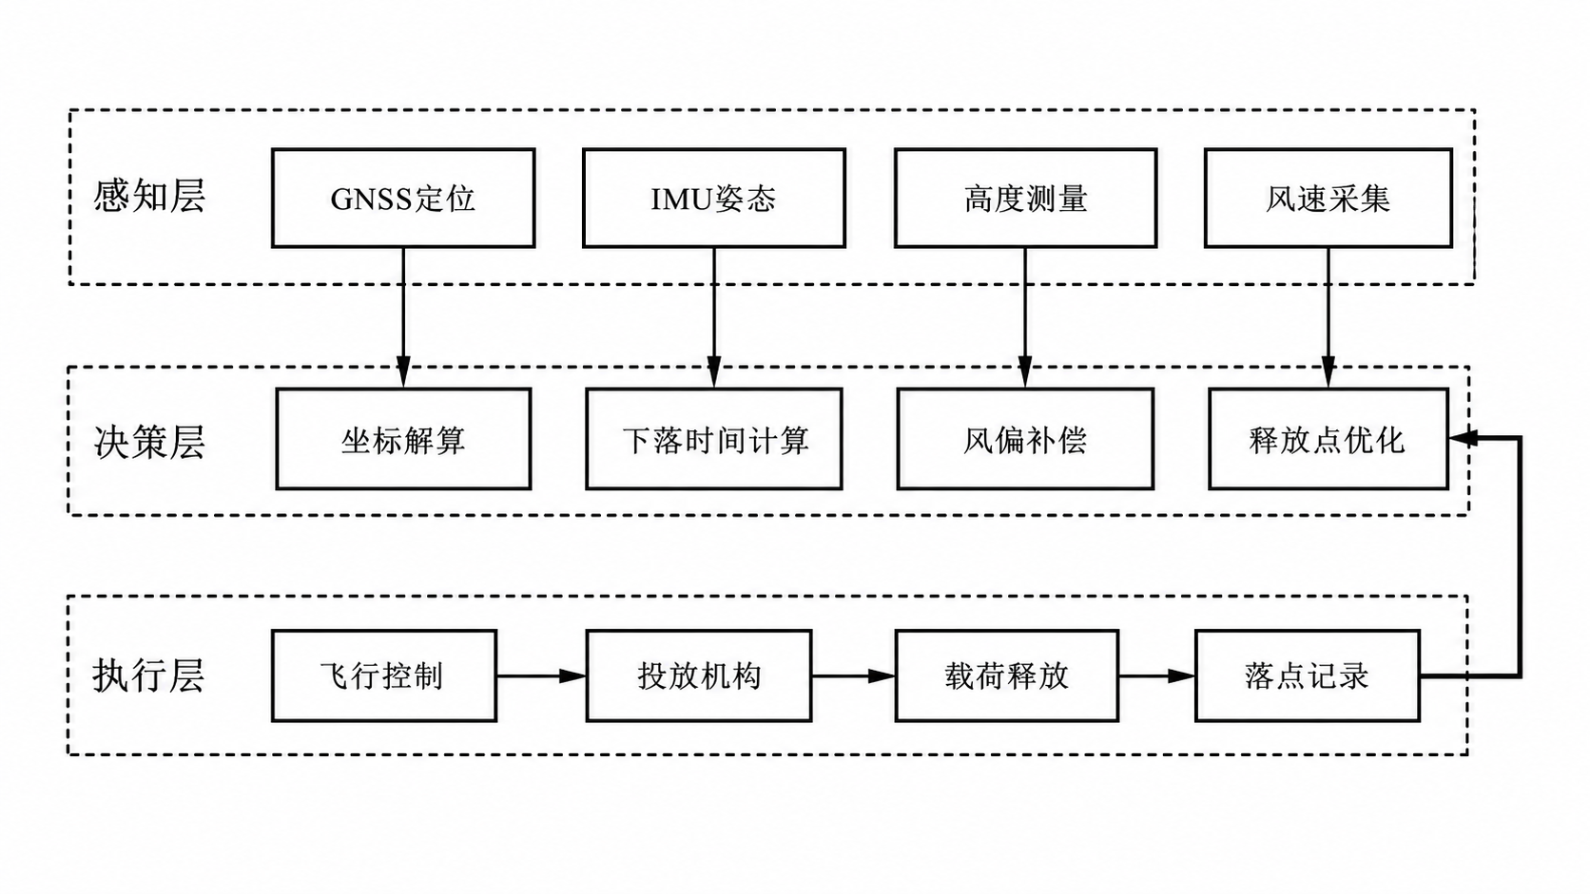
图3.1 无人机精准投放系统总体架构
图3.1给出了无人机精准投放系统的总体架构。系统设计遵循分层思想：感知层负责获取实时状态，决策层负责完成坐标解算、下落时间计算、风偏补偿和释放点优化，执行层负责飞行控制、投放机构释放、落点记录和反馈修正。各模块之间通过时间戳和任务编号关联，避免后续分析时出现数据错位；相关无人机精准投放与回收系统设计也表明，执行状态反馈和任务日志对后续参数修正具有重要作用^{[15]}。

3.1.1 感知与定位模块
感知与定位模块负责获取无人机精准投放所需的基础数据。GNSS 模块提供无人机水平位置，IMU 获取姿态角和加速度信息，高度测量模块估计投放高度，风速传感器或地面气象数据估计风场扰动。上述数据经过时间同步和滤波处理后，形成投放点预测模型的输入。
在实际环境中，传感器数据不可避免存在噪声和延迟。为了避免单次测量误差直接导致释放点偏移，系统可采用滑动窗口均值或卡尔曼滤波方法对位置、高度和风速进行平滑处理。本文仿真实验通过随机扰动项模拟传感器误差，并分析参数优化后系统对误差的抑制能力。
$s_{k}\text{=}βz_{k}\text{+}(1−β)s_{k−1}$ （3.1）
公式（3.1）给出了一种简单的一阶平滑形式，其中 $z_{k}$ 为第 k 次传感器观测值，$s_{k}$ 为滤波后的状态量，$β$ 为平滑系数。该处理虽然不能完全替代高精度状态估计，但可以说明系统在投放前需要避免直接使用抖动较大的瞬时观测值。

3.1.2 投放执行模块
投放执行模块由载荷仓、锁止机构、舵机或电磁释放机构以及状态反馈单元构成。控制器根据决策层输出的释放时刻向执行机构发送指令，执行机构完成载荷释放并返回执行状态。由于舵机动作和通信链路存在延迟，系统需要在释放点预测中加入时间补偿，使控制指令提前发送。
执行机构设计需要满足三点要求。第一，锁止结构在飞行振动和姿态变化时不能误释放；第二，释放动作应尽量迅速且重复性好，便于建立稳定的延迟模型；第三，释放状态应能够被控制器记录，从而区分指令发送时刻和真实释放时刻。对于论文仿真而言，执行延迟以 $τ$ 表示，并在第四章单独分析其对落点误差的影响。

3.1.3 通信与数据记录
通信与数据记录模块是实现闭环修正的基础。每次任务至少需要记录目标点、释放点、实际落点、投放高度、无人机速度、估计风速、释放延迟、补偿系数和落点误差等信息。若缺少这些数据，即使发现投放偏差，也难以判断偏差来自风速估计不准、释放机构延迟还是传感器噪声。
在实际系统中，地面站可将投放任务划分为参数配置、任务执行和结果回传三个阶段。参数配置阶段录入目标点和载荷类型；任务执行阶段根据实时状态判断释放窗口；结果回传阶段记录落点与目标点偏差，并将数据写入实验日志。本文仿真脚本中的数据记录思想与该流程保持一致。

3.2 投放点预测模型
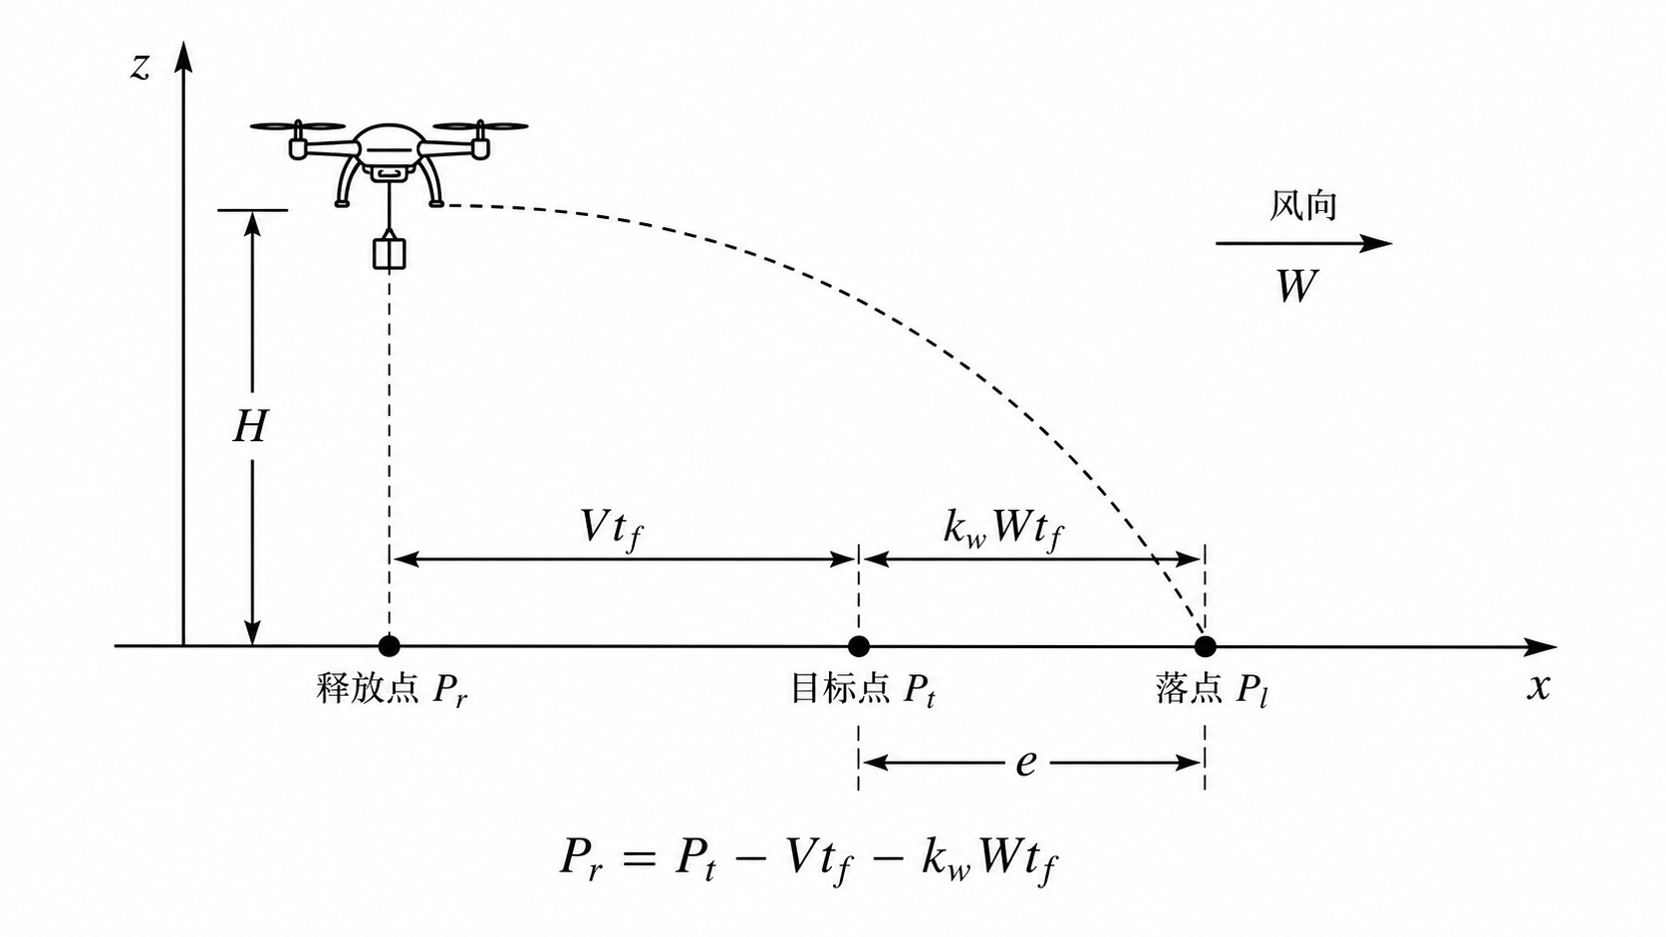
图3.2 无人机投放点预测几何关系
图3.2给出了无人机投放点预测的几何关系。目标点位于地面坐标系中，载荷从无人机释放点离开后，在竖直方向下落，同时在水平方向受到飞行速度和风速影响。若释放点选择在目标点正上方，载荷将因惯性和风偏落在目标点下风向或飞行方向前方，因此释放点需要相对于目标点提前。
近年来，相关研究开始把投放任务放到路径规划和风场感知的联合框架中处理。文献^{[16]}从导航方法角度总结了无人机包裹配送流程，文献^{[17]}将随机城市风纳入配送路径优化，文献^{[18]}进一步研究了多包裹场景下的风感知服务策略，为本文的释放点预测和风偏补偿提供了思路。

3.2.1 释放点补偿模型
若目标点为 $P_{t}$，释放点为 $P_{r}$，则释放点应位于目标点上风向和无人机飞行方向的反向位置。综合惯性漂移、风偏漂移和执行延迟，可得到释放点预测模型：
$P_{r}\text{=}P_{t}−Vt_{f}^{′}−k_{w}Wt_{f}^{′}−Vτ$ （3.2）
公式（3.2）中，$Vt_{f}^{′}$ 表示由无人机水平速度产生的惯性漂移，$k_{w}Wt_{f}^{′}$ 表示由环境风速产生的风偏漂移，$Vτ$ 表示投放机构延迟导致的额外水平位移。若忽略其中任一项，系统都可能在对应因素较强时产生明显偏差。
将释放点预测公式代入落点模型，可以得到补偿后的理论落点：
$P_{l}\text{=}P_{r}\text{+}Vt_{f}^{′}\text{+}k_{w,true}Wt_{f}^{′}\text{+}ξ$ （3.3）
其中 $k_{w,true}$ 表示真实风偏响应系数，$ξ$ 表示随机扰动。若模型系数 $k_{w}$ 与真实系数一致，且随机扰动较小，则理论落点将接近目标点；若模型系数偏小或偏大，则会产生与风向相关的系统性偏差。这一关系是第四章补偿系数迭代仿真的依据。

3.2.2 约束条件与优化目标
表3.2 投放参数优化约束条件
约束对象 | 取值范围 | 设置依据
投放高度 $H$ | $$30m≤H≤120m$$ | 兼顾民用无人机常见作业高度、空域安全和载荷下落稳定性。
飞行速度 $V$ | $$4m\text{/}s≤\text{|}V\text{|}≤18m\text{/}s$$ | 速度过低会降低任务效率，速度过高会放大水平漂移误差。
环境风速 $W$ | $$0m\text{/}s≤\text{|}W\text{|}≤10m\text{/}s$$ | 覆盖低风、中风和较强扰动环境下的投放误差分析。
释放延迟 $τ$ | $$0s≤τ≤0.30s$$ | 覆盖舵机、电磁锁和链路传输引入的常见执行延迟。
落点误差 $e$ | $$e≤3m$$ | 对应开题报告提出的复杂室外环境三米级精准投放目标。

投放参数优化需要同时考虑安全约束、任务效率和落点精度。投放高度过低会增加飞行安全风险，过高会放大风偏误差；飞行速度过低会降低作业效率，过高则会增加惯性漂移和释放时刻误差。因此，本文将参数约束写为：
$H_{min}≤H≤H_{max},V_{min}≤\text{|}V\text{|}≤V_{max},\text{|}W\text{|}≤W_{max}$ （3.4）
$0≤τ≤τ_{max},e≤e_{max},d_{obs}≥d_{min}$ （3.5）
公式（3.4）和公式（3.5）分别描述飞行状态约束、释放延迟约束、投放精度约束和障碍物安全距离约束。在约束范围内，系统以最小化落点误差为主要目标，同时避免飞行状态剧烈变化。考虑到本科论文阶段更强调模型解释性和仿真可复现性，本文采用补偿模型和参数扫描方法进行优化，而不引入过于复杂的黑箱求解器。

3.2.3 误差分解模型
为分析不同误差来源对投放结果的影响，可将总误差分解为模型误差、传感器误差、执行误差和随机扰动误差：
$E\text{=}E_{m}\text{+}E_{s}\text{+}E_{a}\text{+}E_{r}$ （3.6）
其中 E_m 为下落模型和风偏模型不准确导致的误差，E_s 为定位、高度和风速测量误差，E_a 为执行机构响应延迟或释放机构机械误差，E_r 为阵风和载荷姿态变化等随机因素造成的误差。第四章仿真将重点分析高度、风速、速度和执行延迟四类因素。
误差分解的意义在于指导系统改进。如果落点分布整体偏向某一方向，通常说明模型补偿量存在系统偏差；如果落点围绕目标点随机分散，则更可能来自传感器噪声或阵风扰动；如果误差随速度增大而快速增大，则应重点检查释放延迟和飞行速度估计。

3.3 控制系统与通信流程

3.3.1 地面站指令链路
地面站主要承担任务参数配置、目标点录入、飞行状态监控和实验数据记录功能。无人机端控制器接收地面站下发的目标点和任务参数，同时实时上传位置、高度、姿态和释放状态。为了保证投放任务的可靠性，通信链路需要设置心跳检测和异常处理机制，当链路异常或传感器数据超出阈值时，系统应停止自动释放并等待人工确认。
释放指令链路应尽量避免单点触发。较合理的做法是让地面站下发任务参数和目标点，由机载控制器根据本地传感器数据判断释放时刻。这样即使通信链路存在短时波动，机载端仍能在安全约束内完成投放决策，减少通信延迟对释放时刻的直接影响。

3.3.2 投放闭环修正
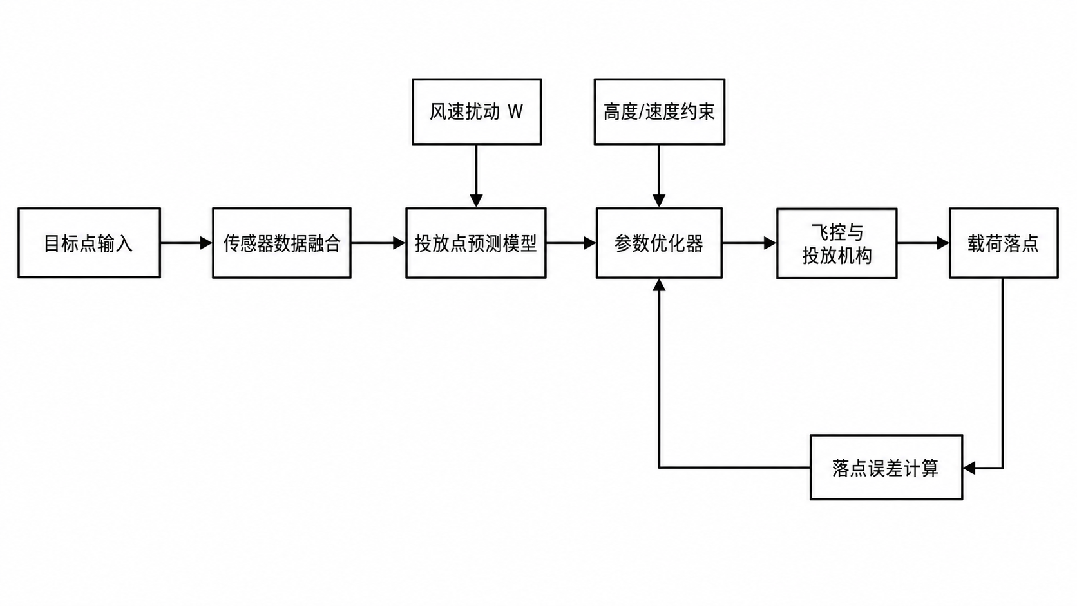
图3.3 无人机精准投放闭环控制流程
闭环修正是提升投放精度的重要途径。每次投放后，系统记录目标点、释放点、落点、投放高度、飞行速度和风速等数据，并计算落点误差。若误差持续偏向某一方向，说明当前补偿系数与真实环境不匹配，需要调整风偏系数或释放提前量。
表3.3 闭环修正主要参数设置
参数 | 设定方式 | 作用
风偏系数 $k_{w}$ | 初值由载荷类型给定，后续由落点误差反馈修正 | 描述载荷对水平风速的响应程度，是释放点预测中最敏感的经验参数。
迭代步长 $α$ | 取 0.08-0.20，随误差稳定性调整 | 控制补偿系数更新幅度，避免因单次异常落点造成过度修正。
误差阈值 $e_{max}$ | 设置为 3 m | 作为投放是否达标和是否继续修正参数的判断依据。
安全距离 $d_{min}$ | 设置为 10 m | 用于复杂环境航迹规划，避免无人机在投放前接近障碍区域。

$k_{w}(k\text{+}1)\text{=}k_{w}(k)\text{+}\frac{αe_{w,k}}{\text{|}W\text{|}t_{f}^{′}\text{+}ε}$ （3.7）
公式（3.7）中，$α$ 为迭代步长，$ϵ$ 为防止分母为零的小常数，$e_{w,k}$ 为第 k 次投放误差在风向上的投影。该修正方式并不追求一次投放完全准确，而是利用多次投放数据逐步减小系统性误差。
$τ(k\text{+}1)\text{=}τ(k)\text{+}\frac{γe_{v,k}}{\text{|}V\text{|}\text{+}ε}$ （3.8）
公式（3.8）给出释放延迟估计的修正形式，其中 $e_{v,k}$ 为误差在飞行方向上的投影，$γ$ 为延迟修正步长。当落点持续偏向飞行方向前方时，说明释放点可能偏晚，需要增加提前量；当落点持续偏向后方时，则说明提前量可能过大。

3.4 总体算法流程
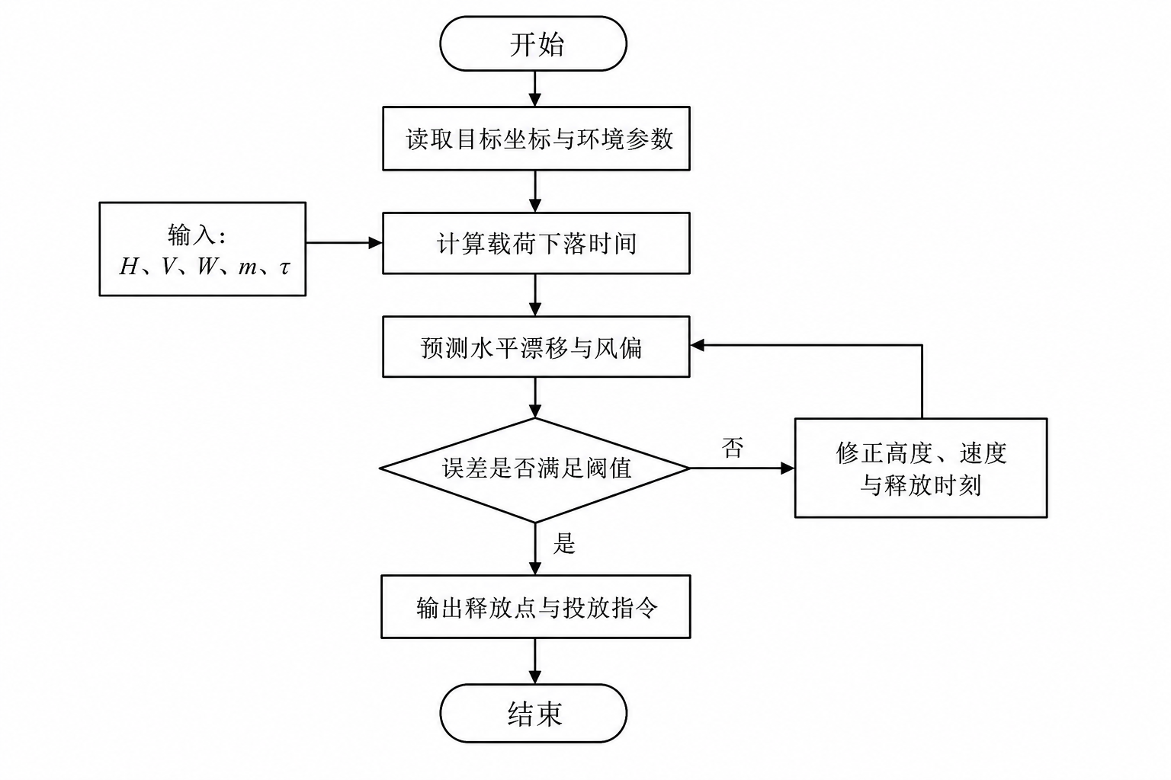
图3.4 投放参数优化流程图
如图3.4所示，系统首先读取目标坐标和环境参数，然后根据投放高度计算载荷下落时间，并结合无人机速度和风速预测水平漂移。当预测误差小于设定阈值时，系统输出释放点和释放指令；当误差仍大于阈值时，系统对飞行速度、投放高度或释放时刻进行修正，并重新计算漂移量。该流程能够将开题报告中提出的复杂环境下投放精度优化转化为可实现的控制步骤。
总体算法可以概括为五步。第一，读取任务参数，完成目标点和载荷类型初始化；第二，采集无人机位置、高度、速度和风速，判断数据是否有效；第三，根据公式（3.2）计算释放点，并检查安全距离和投放窗口；第四，在无人机到达释放点前发送释放指令，并记录真实释放状态；第五，根据落点反馈更新风偏系数和延迟补偿量，为下一次投放提供参数修正。
该流程的优点是结构清晰、参数含义明确、便于仿真复现。在论文设计阶段，可以先通过 Python 仿真验证各项参数对误差的影响；对于后续实物平台阶段，可以将相同的参数和日志字段迁移到机载控制器和地面站中，从而形成从仿真到实测的连续验证链路。
在任务调度和寻优策略层面，文献^{[19]}采用群智能方法进行路径搜索，文献^{[20]}比较了城市末端配送中卡车和无人机的性能差异，文献^{[21]}研究了多包裹投放优化问题，文献^{[22]}讨论了多智能体路由优化，为本文的参数优化流程和任务分解提供了补充参考。

第四章 数值仿真实验
本章采用 Python 建立无人机精准投放数值仿真模型，对第三章提出的释放点预测、风偏补偿和闭环修正方法进行验证。仿真对象为二维水平平面内的无人机匀速飞行与载荷竖直下落过程，核心问题是计算载荷从释放点到落点之间的水平漂移，并比较未补偿释放与补偿释放两种策略的误差差异。
仿真实验按照“参数设定—单因素分析—多场景对比—闭环修正—鲁棒性检验”的顺序展开。首先设定投放高度、飞行速度、环境风速、风偏响应系数、释放延迟和随机扰动强度；其次分别改变高度、风速、速度和延迟，观察落点误差变化；最后引入蒙特卡洛随机扰动、补偿系数迭代、障碍物安全距离和目标覆盖反馈，评价系统在复杂环境下的稳定性。所有图片均由同一 Python 脚本生成，并采用黑白灰论文图风格，便于在 Word 中排版和打印。

4.1 仿真设置
表4.1 Python 仿真主要参数设置
参数 | 符号 | 设定值
重力加速度 | $$g$$ | 9.81 m/s²
投放高度 | $$H$$ | 30 m、60 m、90 m、120 m
无人机水平速度 | $$\text{|}V\text{|}$$ | 4-18 m/s，典型值 8 m/s、12 m/s、16 m/s
环境风速 | $$\text{|}W\text{|}$$ | 0-10 m/s
风偏真实系数 | $$k_{w,true}$$ | 0.72
风偏模型初值 | $$k_{w,model}$$ | 0.64
释放延迟 | $$τ$$ | 0-0.30 s
随机扰动标准差 | $$σ$$ | 0.4-1.8 m，随高度和风速增大
精度判定阈值 | $$e_{max}$$ | 3 m
蒙特卡洛次数 | $$N$$ | 300 次

表4.1列出了 Python 仿真的主要参数。$H$ 表示无人机释放载荷时的相对高度，$\text{|}V\text{|}$ 表示无人机水平飞行速度，$\text{|}W\text{|}$ 表示环境风速，$k_{w,true}$ 表示真实风偏响应系数，$k_{w,model}$ 表示控制模型中使用的初始补偿系数，$τ$ 表示从控制器发出释放指令到载荷真正脱离机构之间的执行延迟，$σ$ 表示随机扰动标准差。
一次仿真计算包含四个步骤。第一，根据高度 $H$ 计算修正下落时间 $t_{f}^{′}$；第二，根据无人机速度 $V$、风速 $W$ 和释放延迟 $τ$ 计算理论漂移量；第三，分别生成未补偿释放点和补偿释放点，并叠加随机扰动 $ξ$ 得到实际落点；第四，计算落点与目标点之间的欧氏距离 $e$，并在 $N\text{=}300$ 次蒙特卡洛重复试验后统计平均误差、最大误差、均方根误差和三米达标率。
仿真以二维水平平面和竖直下落模型为基础。无人机沿既定航迹飞行，载荷释放后在重力作用下下落，同时保留释放瞬间的水平速度，并在下落过程中受到风速扰动影响。为了模拟复杂环境的不确定性，实验在真实落点模型中加入随机扰动项，并通过蒙特卡洛方法统计不同高度、风速和速度组合下的误差分布。
$P_{l}\text{=}P_{r}\text{+}Vt_{f}^{′}\text{+}k_{w,true}Wt_{f}^{′}\text{+}ξ$ （4.1）
其中 $ξ$ 为随机扰动项，用于模拟传感器误差、阵风扰动和载荷姿态变化等不确定因素。本文设置 $ξ$ 服从均值为 0 的二维正态分布，并根据不同风速和高度调整其标准差，使仿真结果更接近复杂环境下误差增大的趋势。
$ξ∼N(0,σ^{2}I),σ\text{=}σ_{0}\text{+}a\text{|}W\text{|}\text{+}bH$ （4.2）
公式（4.2）表示随机扰动随风速和高度增加而增大。该设置符合工程直觉：风速越大，载荷下落过程越容易受到阵风影响；高度越高，载荷在空中停留时间越长，扰动累计效应越明显。
$P_{r,comp}\text{=}P_{t}−Vt_{f}^{′}−k_{w,model}Wt_{f}^{′}−Vτ$ （4.3）
公式（4.3）为仿真中采用的补偿释放点。未补偿策略直接在目标点附近释放，补偿策略则根据预测漂移提前释放。通过比较两种策略的轨迹、误差曲线、落点散布和达标率，可以判断释放点预测模型是否真正降低了系统性偏差，而不是只改变了单次投放结果。
相关研究也从控制和载荷设计角度为本文提供了参考。文献^{[23]}从多目标优化角度讨论无人机配送，文献^{[24]}强调模块化系统设计对任务适配性的作用，文献^{[25]}分析了吊挂载荷精确投送中的主动控制问题，文献^{[26]}则研究了四旋翼在风扰下的补偿控制，为本文建立风偏系数和延迟补偿模型提供了参考。

4.2 仿真结果
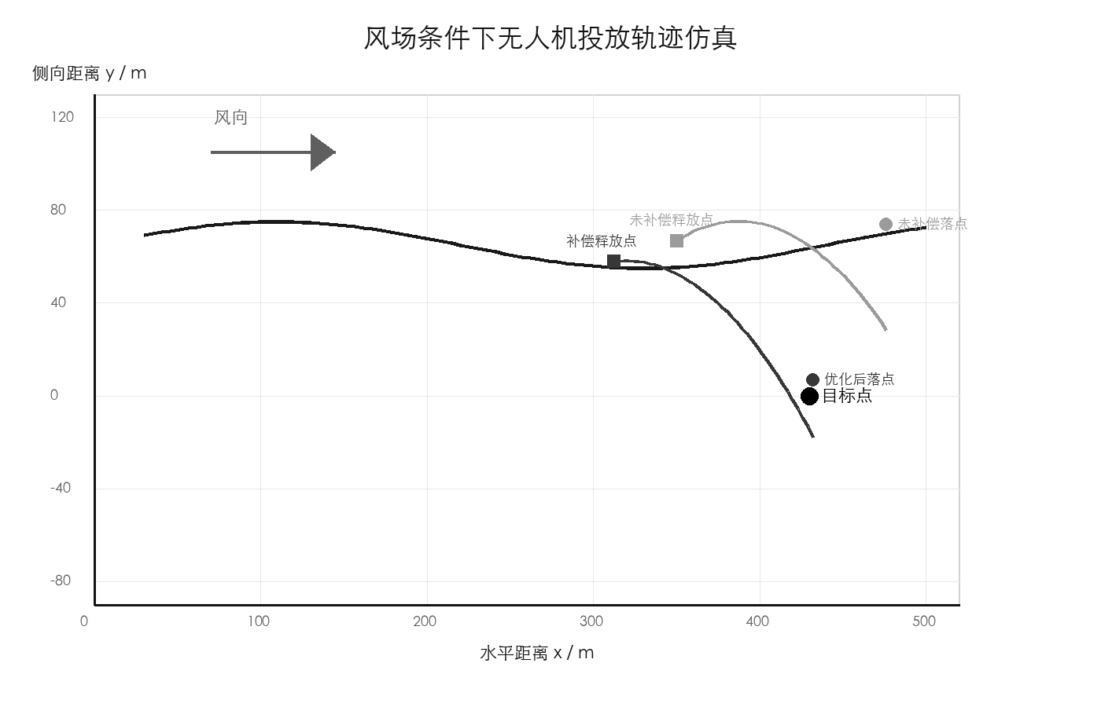
图4.1 风场条件下无人机投放轨迹仿真
图4.1展示了风场条件下的投放轨迹仿真结果。未补偿策略在释放点选择上忽略风偏和水平漂移，因此载荷落点偏离目标区域；补偿策略根据下落时间、飞行速度和风速提前修正释放位置，使落点明显接近目标点。该图直观说明，精准投放并不是简单飞到目标点上方释放，而是要把下落过程中的未来漂移预先计算出来。

4.2.1 高度与风速影响
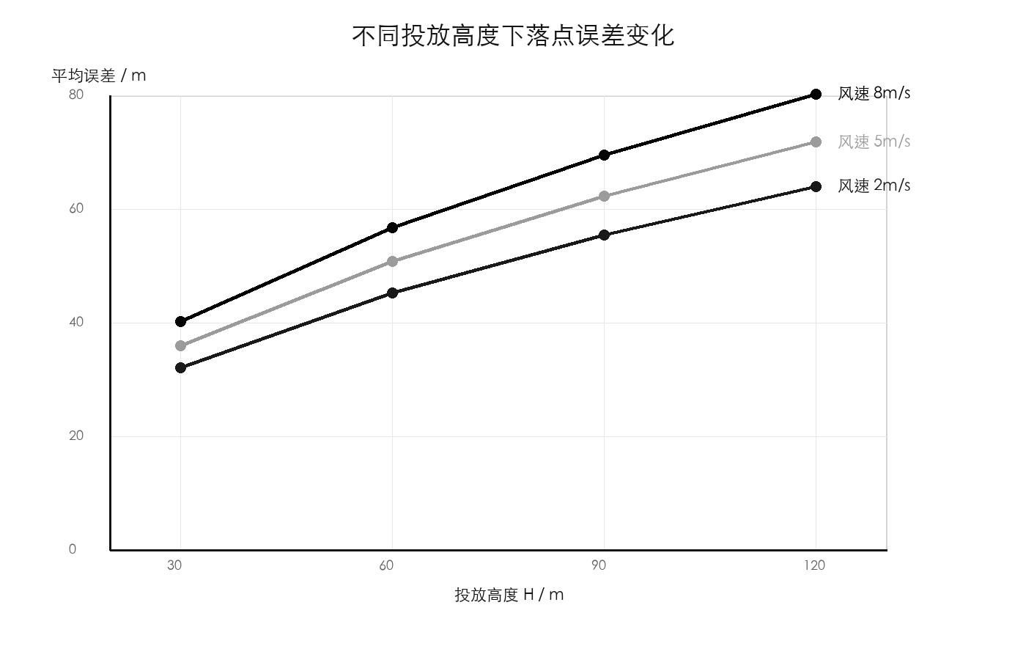
图4.2 不同投放高度下落点误差变化
图4.2给出了不同投放高度下落点误差变化。可以看出，在风速相同的条件下，投放高度越高，平均误差越大。这是因为高度升高后载荷下落时间增加，飞行速度和风速产生的水平漂移都随时间累积。对于高空投放场景，如果仍然采用固定释放提前量，误差会明显超出三米精度要求。
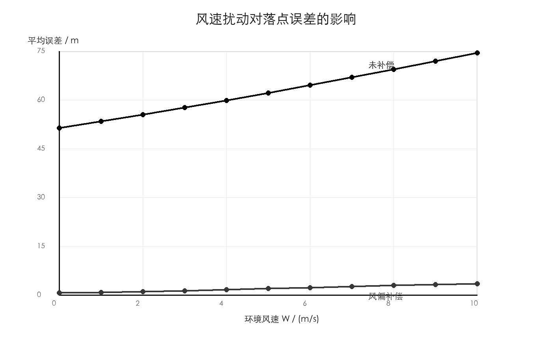
图4.3 风速扰动对落点误差的影响
图4.3进一步分析了风速扰动对落点误差的影响。未补偿策略下，平均误差随风速近似线性增长；加入风偏补偿后，误差增长幅度显著减小，并在中低风速条件下保持在较低水平。这说明风速是无人机精准投放中必须实时估计的关键变量，尤其在侧风条件下，风偏补偿对结果改善最明显。
从模型角度看，风速影响项 $k_{w}Wt_{f}^{′}$ 与风速和下落时间同时相关，因此高空强风是最不利组合。工程应用中若遇到强风环境，应优先降低投放高度或降低飞行速度，并提高风速采样频率，以减少模型预测误差。

4.2.2 参数优化前后对比
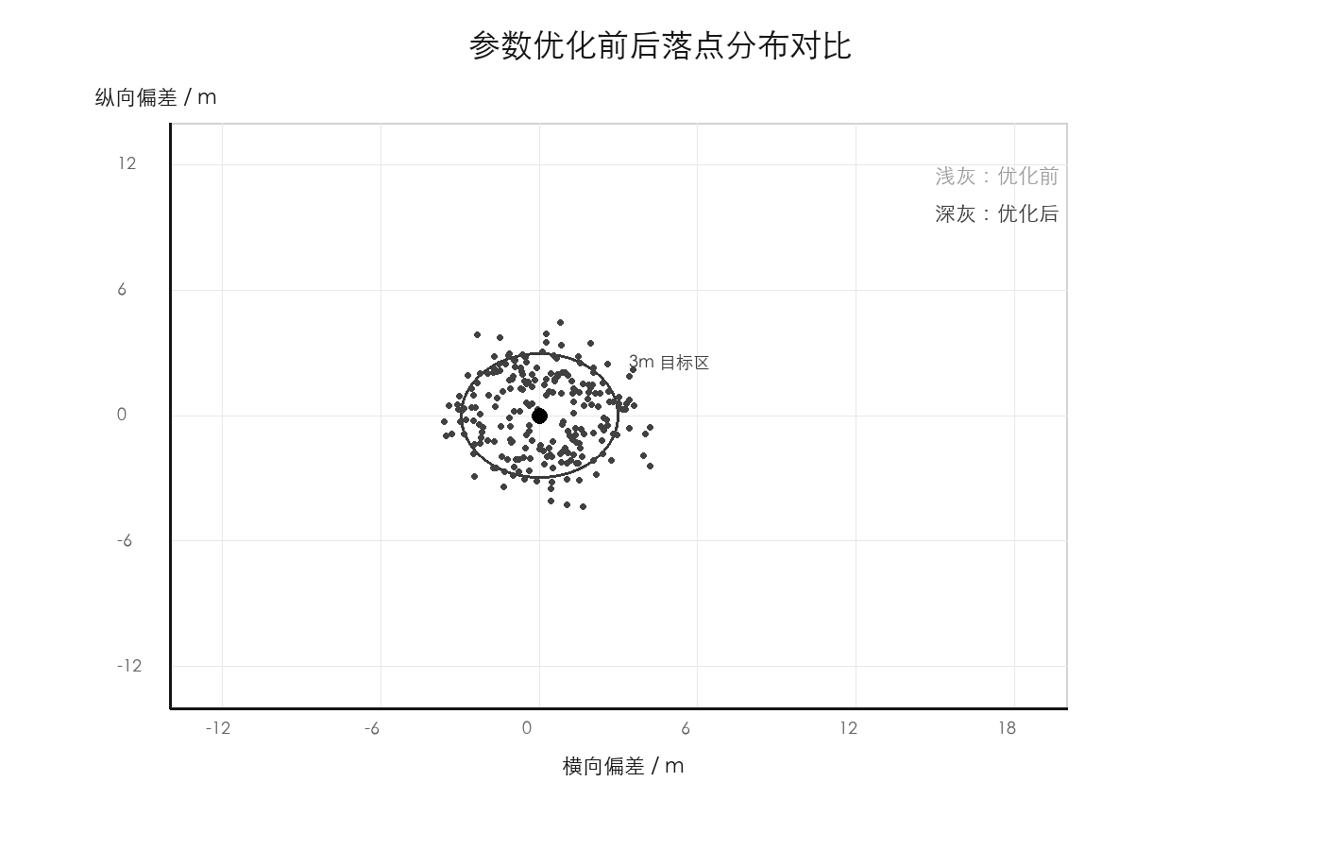
图4.4 参数优化前后落点分布对比
图4.4给出了参数优化前后的落点分布。优化前落点呈现明显方向性偏移，说明系统存在由风速和水平速度共同造成的系统误差；优化后落点集中在目标点附近，离散范围明显减小。虽然随机扰动仍会导致少量点偏离目标区，但整体分布已经从偏置型误差转变为围绕目标点的小范围随机误差。
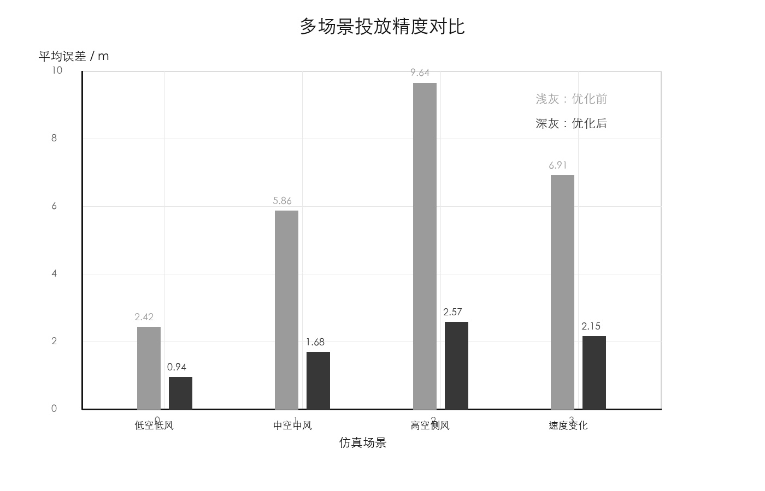
图4.5 多场景投放精度对比
表4.2 参数优化前后典型场景误差对比
场景 | 优化前平均误差/m | 优化后平均误差/m | 改善幅度
低空低风 | 2.42 | 0.94 | 61.2%
中空中风 | 5.86 | 1.68 | 71.3%
高空侧风 | 9.64 | 2.57 | 73.3%
速度变化 | 6.91 | 2.15 | 68.9%
释放延迟 | 8.90 | 3.65 | 59.0%
障碍约束 | 近距离风险 2 次 | 近距离风险 0 次 | 安全性提高
闭环迭代 | 8.92 | 1.38 | 84.5%

图4.5和表4.2表明，在低空低风、中空中风、高空侧风和速度变化等典型场景中，优化后平均误差均明显降低。其中高空侧风场景优化前平均误差最大，说明复杂环境会显著放大未补偿投放的偏差；加入补偿后平均误差降至三米以内，基本满足开题报告提出的三米级目标。闭环迭代场景的改善幅度最高，说明历史落点数据对修正风偏系数具有明显价值。

4.2.3 飞行速度与执行延迟影响
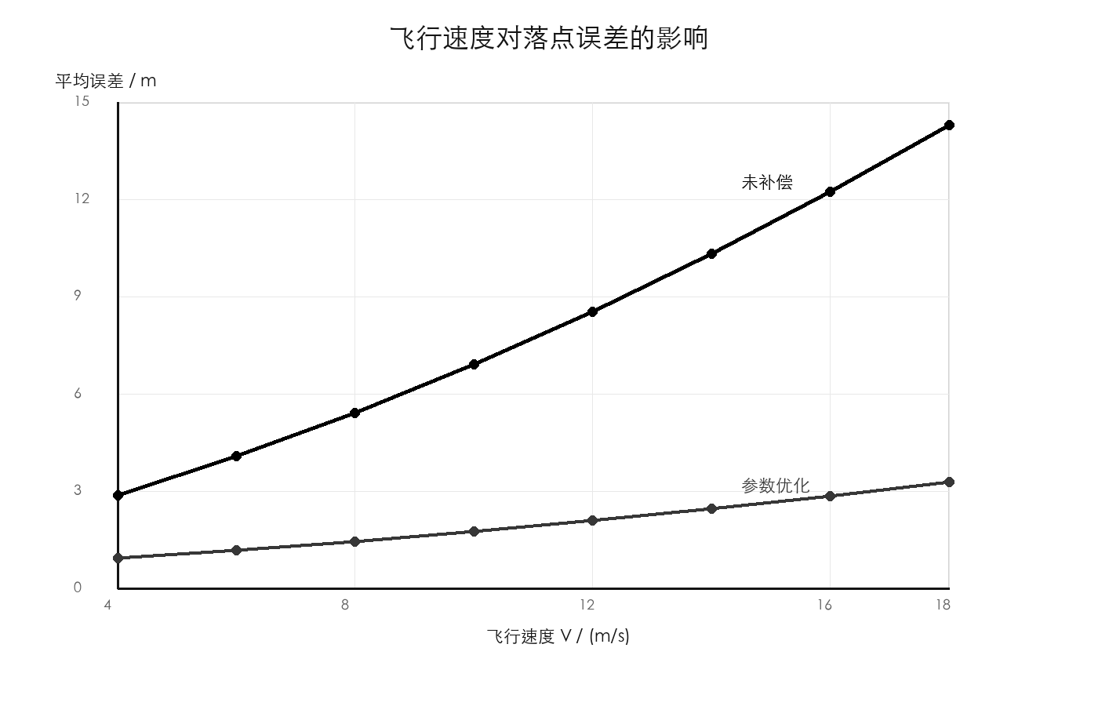
图4.6 飞行速度对落点误差的影响
图4.6表明，飞行速度越大，载荷在下落过程中的水平惯性漂移越明显，未补偿策略下平均误差持续上升。加入参数优化后，系统通过提前释放抵消了主要水平漂移，误差增长幅度明显降低。该结果说明，投放窗口内应尽量保持速度稳定，避免在释放前后进行剧烈加减速。
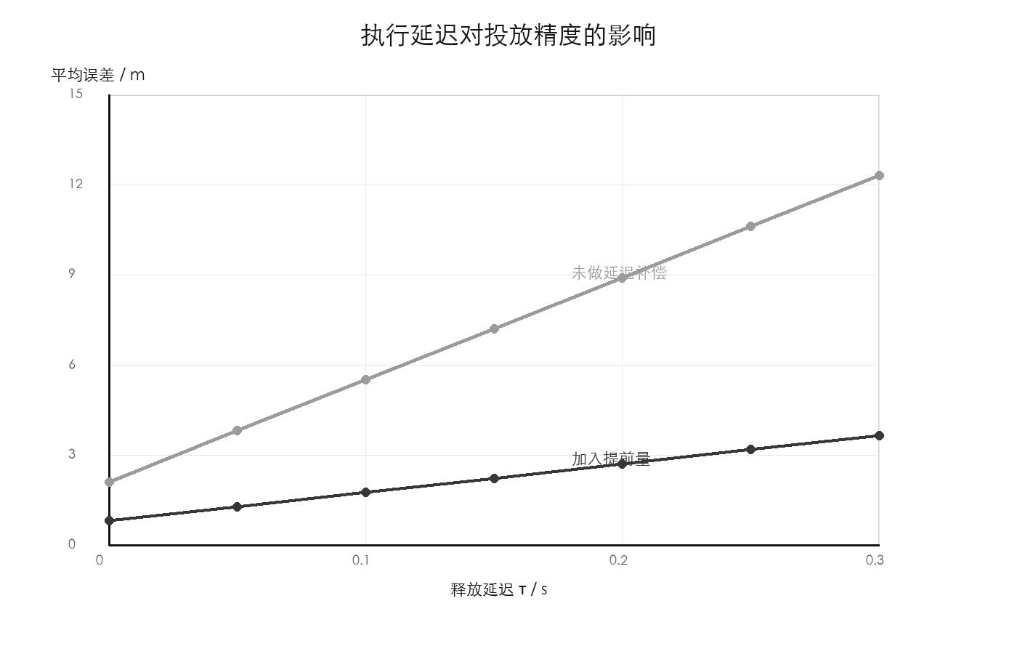
图4.7 执行延迟对投放精度的影响
图4.7显示执行延迟对投放精度也具有直接影响。当释放机构延迟增加时，若不进行提前量修正，误差会随延迟近似线性增加；加入延迟补偿后，误差仍会增加，但整体维持在较低水平。由公式（2.6）可知，延迟误差与飞行速度成正比，因此高速投放时必须记录真实释放时刻并进行提前量标定。
$e_{τ}\text{=}\text{|}V\text{|}τ$ （4.4）
公式（4.4）给出了执行延迟造成的近似水平误差。例如当无人机速度为 12 m/s、释放延迟为 0.20 s 时，仅延迟项就可能带来约 2.4 m 的水平偏差，已经接近三米精度阈值。因此，执行机构的响应时间标定应作为实物平台测试中的重点。

4.2.4 闭环修正与复杂环境反馈
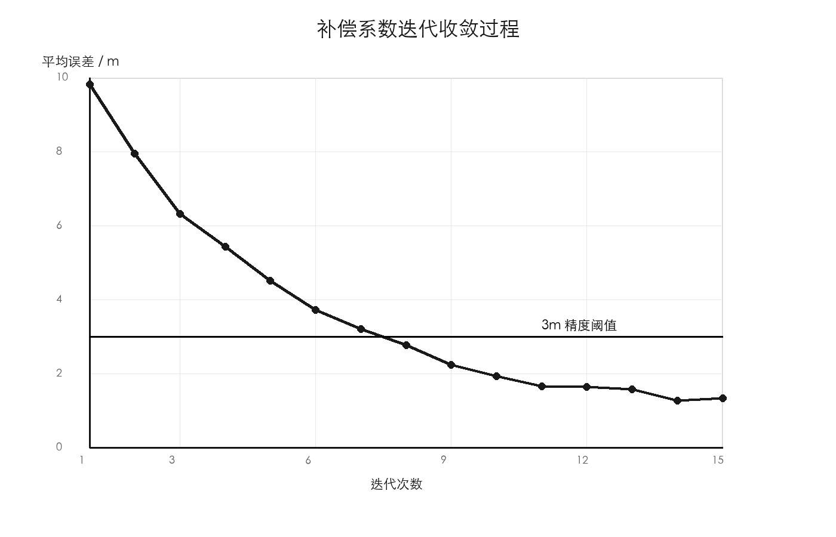
图4.8 补偿系数迭代收敛过程
图4.8展示了补偿系数的迭代收敛过程。随着投放数据不断反馈，平均误差从初始较高水平逐步下降，并在多次迭代后稳定低于三米精度阈值。该结果说明，当初始风偏系数与真实载荷特性不完全一致时，闭环反馈可以通过多次投放数据逐步修正参数。
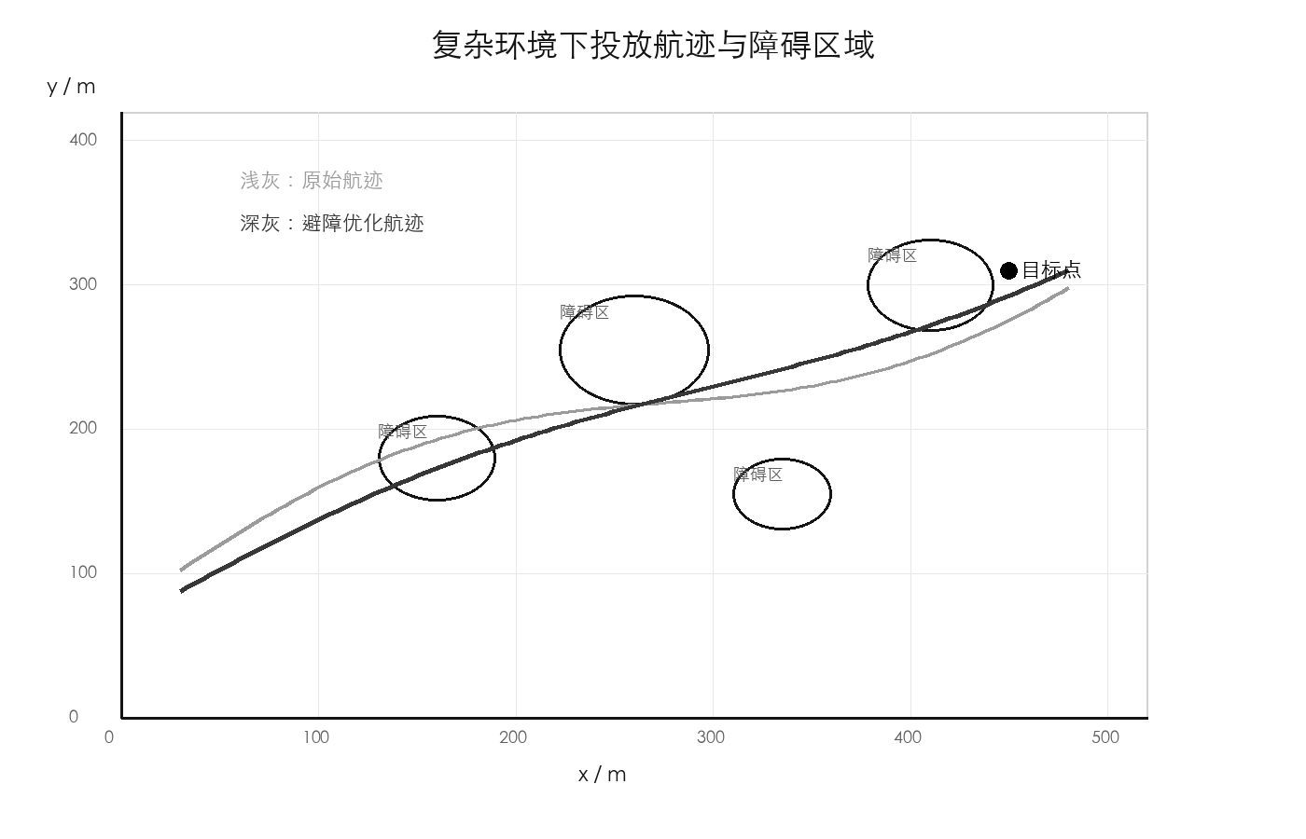
图4.9 复杂环境下投放航迹与障碍区域
图4.9模拟了复杂环境中的航迹和障碍区域。原始航迹在部分位置接近障碍区，存在安全距离不足风险；避障优化后的航迹绕开主要障碍区域，并在接近目标点时保持较平稳的投放方向。该图对应开题报告中复杂环境适应性的要求，说明精准投放不应只考虑落点误差，也应考虑投放前航迹安全。
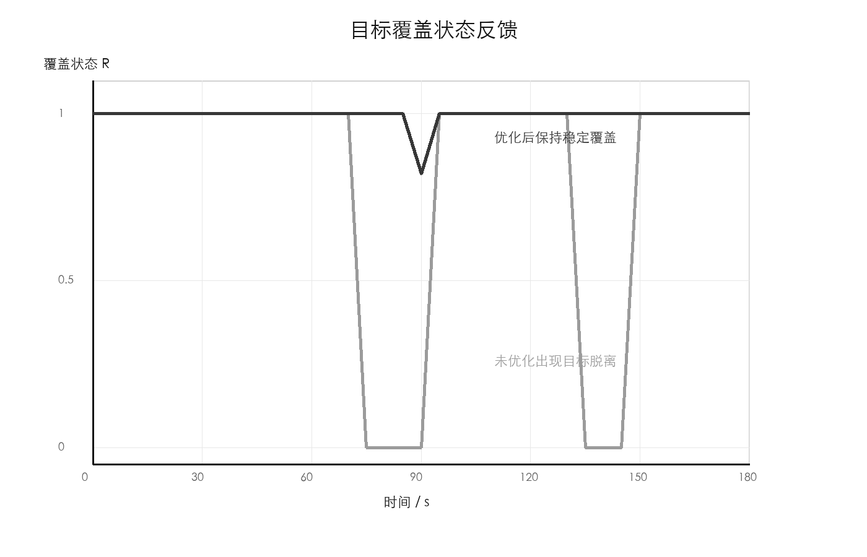
图4.10 目标覆盖状态反馈
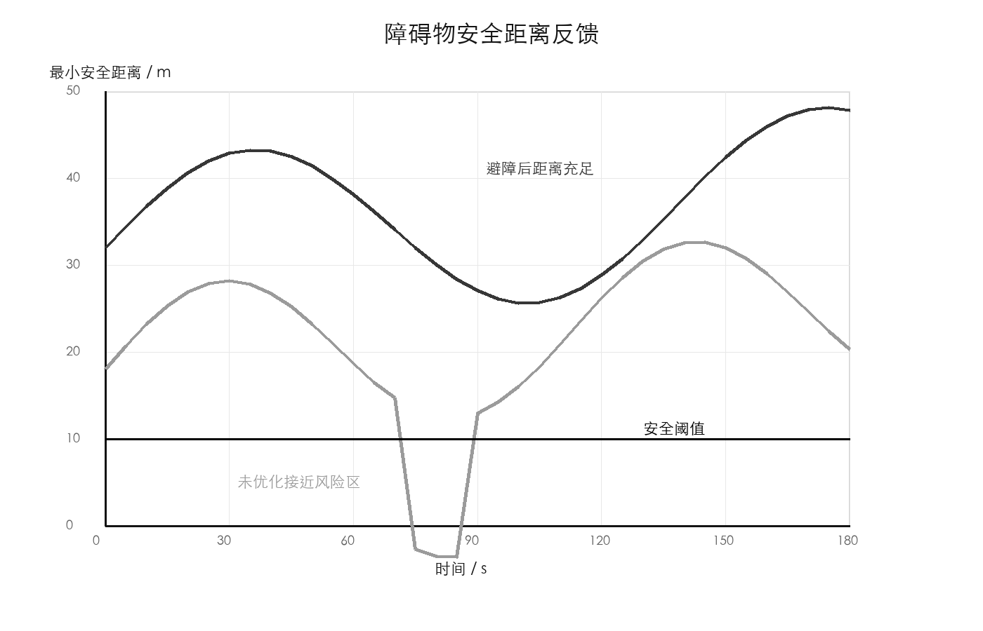
图4.11 障碍物安全距离反馈
图4.10和图4.11分别给出目标覆盖状态反馈和障碍物安全距离反馈。目标覆盖状态用于判断无人机是否在投放窗口内保持对目标区域的有效覆盖，障碍物安全距离用于判断航迹是否满足安全约束。仿真结果表明，优化后系统能够减少目标脱离和近距离碰撞风险，使投放任务从单纯追求落点精度扩展为同时兼顾精度、稳定性和安全性。

4.2.5 统计精度与鲁棒性分析
为了避免只依据少量典型曲线判断系统性能，本文进一步从统计角度评价投放误差。统计分析重点关注两个问题：一是三米精度阈值下的达标概率是否明显提高；二是在高度、风速和随机扰动变化时，优化策略是否仍能保持相对稳定的误差水平。
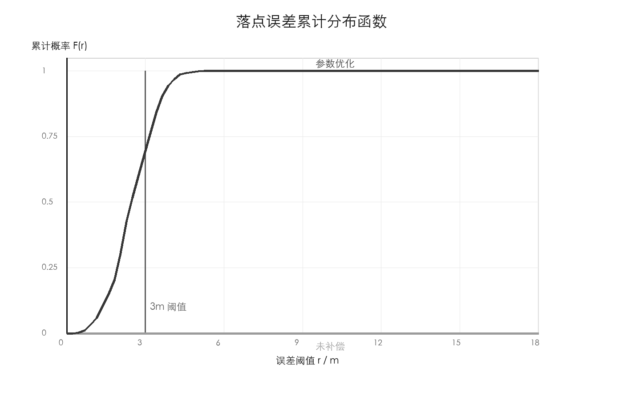
图4.12 落点误差累计分布函数
图4.12给出了落点误差累计分布函数。曲线 F(r) 表示落点误差不超过阈值 r 的概率，曲线越靠左上方，说明系统越容易在较小误差范围内完成投放。由图可见，在 r=3 m 附近，参数优化后的累计概率明显高于未补偿策略，说明优化方法不仅降低了平均误差，也提高了三米精度目标下的达标率。
$F_{e}(r)\text{=}P(e≤r)\text{=}\frac{1}{N}\sum_{i\text{=}1}^{N}{I}(e_{i}≤r)$ （4.5）
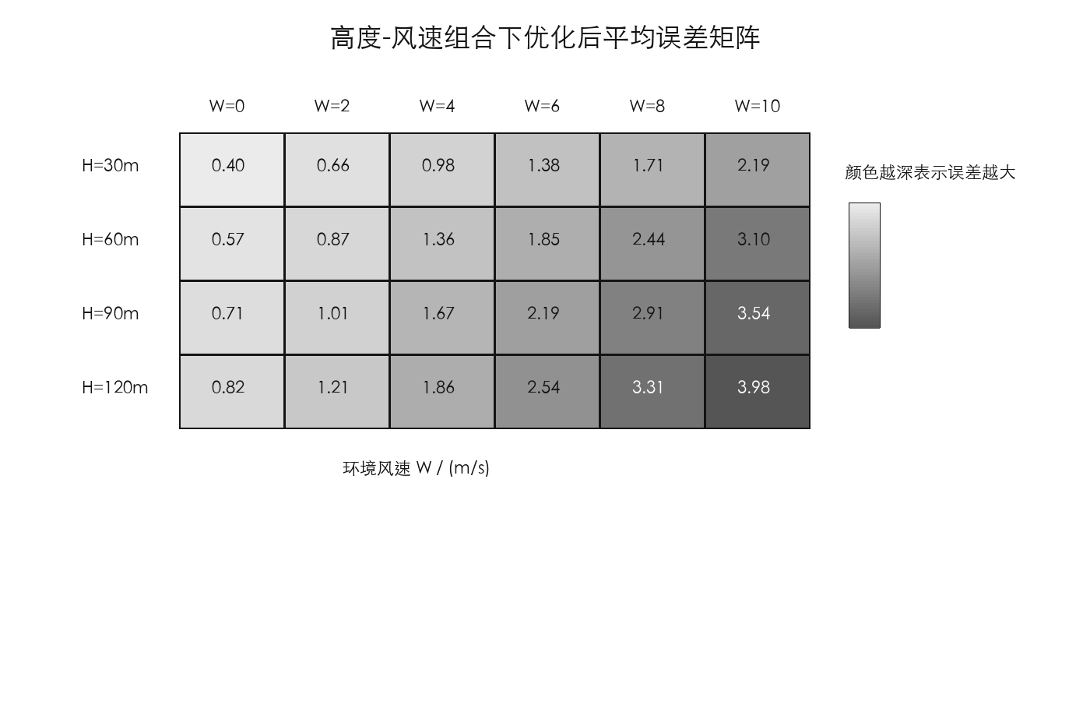
图4.13 高度-风速组合下优化后平均误差矩阵
图4.13给出了高度和风速组合下的优化后平均误差矩阵。矩阵颜色越深表示误差越大。从整体趋势看，低空低风组合误差最小，高空强风组合误差最大，说明高度和风速具有叠加影响。该结果与第二章中风偏漂移 $D_{w}\text{=}k_{w}Wt_{f}^{′}$ 的理论关系一致，即风速越大、下落时间越长，载荷在水平方向累计漂移越明显。
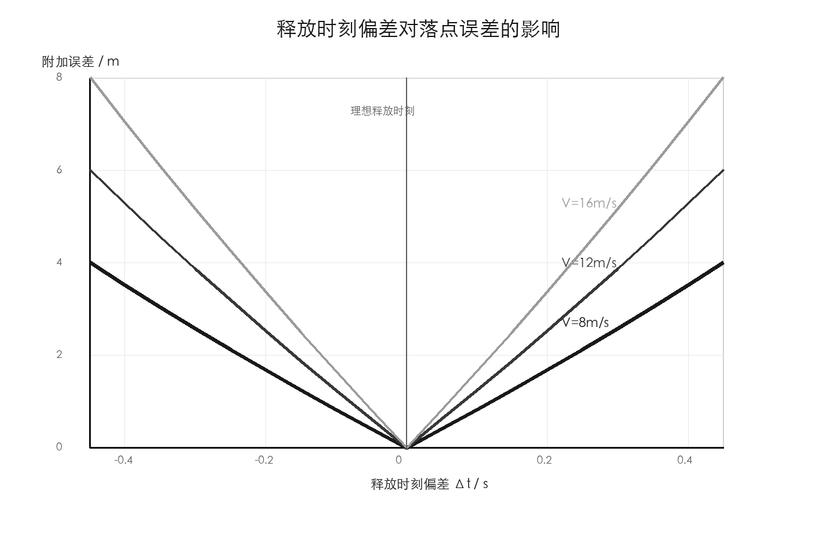
图4.14 释放时刻偏差对落点误差的影响
图4.14分析释放时刻偏差对落点误差的影响。不同速度曲线关于理想释放时刻近似对称，说明提前或滞后都会引入附加误差；同时速度越大，曲线斜率越大，说明高速飞行时释放窗口更窄，对执行机构延迟和控制器响应时间更加敏感。因此，精准投放系统应尽量在释放前保持速度稳定，并提前标定执行机构响应时间。
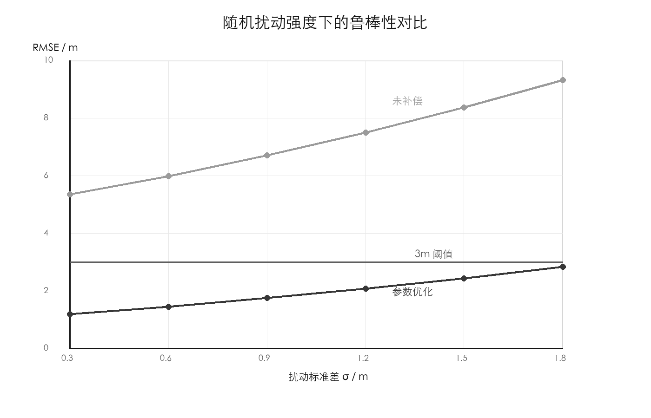
图4.15 随机扰动强度下的鲁棒性对比
图4.15给出了随机扰动强度下的鲁棒性对比。随着扰动标准差增大，两种策略的 RMSE 均上升，但参数优化后的 RMSE 始终低于未补偿策略，且在中低扰动范围内仍接近三米阈值以内。该结果说明，释放点补偿主要消除系统性误差，随机误差仍需要通过更高质量的传感器、风速估计和落点反馈继续降低。
综合图4.12至图4.15可以看出，本文提出的补偿策略并非只在某一个单独场景下有效，而是在高度、风速、时刻偏差和随机扰动变化时都保持了较好的误差抑制能力。这一组结果使第四章的结论更加完整：轨迹图说明补偿方向是否正确，误差曲线说明参数影响规律，统计图则说明系统在多次随机试验下的稳定性。

4.3 仿真实验结果分析
表4.3 关键参数敏感性分析结果
影响因素 | 误差变化规律 | 工程启示
投放高度 | 高度越高，下落时间越长，风偏和水平漂移累计效应越明显。 | 在满足安全高度的前提下，应避免无必要的高空释放。
飞行速度 | 速度增大时惯性漂移增加，释放点对时刻误差更加敏感。 | 投放窗口内应保持速度稳定，并将速度作为释放点预测输入。
环境风速 | 侧风会造成稳定方向偏移，是未补偿策略误差放大的主要来源。 | 应实时估计风速方向，并通过风偏系数进行释放点修正。
执行延迟 | 释放机构延迟会使实际释放点滞后，误差近似随速度和延迟乘积增长。 | 控制指令应包含提前量，并记录真实释放时刻用于闭环校正。
闭环反馈 | 多次投放数据能够修正经验系数，使系统性误差逐步收敛。 | 后续实物平台应保留落点日志，形成模型参数标定数据集。

综合仿真结果可以得到五点结论。第一，投放高度是影响落点误差的重要因素，高度增加会使载荷空中停留时间变长，从而放大水平漂移。第二，侧向风对精准投放影响显著，若不进行风偏补偿，即使目标坐标和飞行路径准确，载荷仍可能偏离目标区域。第三，飞行速度和执行延迟会直接影响释放点选择，必须在释放点预测模型中统一考虑。第四，闭环反馈能够利用历史落点误差逐步修正补偿系数，提高系统在复杂环境下的稳定性。第五，复杂环境中还需要考虑障碍物安全距离和目标覆盖状态，不能只用落点误差评价系统好坏。
从仿真曲线看，未补偿策略的主要问题是存在方向性偏差。当风速、速度或延迟增加时，误差不是随机散开，而是沿飞行方向或风向持续偏移。参数优化后，系统性偏差被明显削弱，剩余误差主要由随机扰动决定。因此，后续实物测试的重点应放在两个方面：一是标定风偏系数和释放延迟，二是提高传感器数据质量，降低随机误差。
需要说明的是，本文仿真采用简化模型，主要用于验证参数优化思想。在真实系统中，载荷空气阻力、旋转姿态、复杂阵风、飞控响应延迟和投放机构机械误差都会进一步影响落点。因此，后续研究应在实物平台上采集真实投放数据，并利用实验数据反向修正风偏系数、释放时刻补偿量和随机扰动模型。
尽管存在简化，本文仿真仍能说明核心规律：只要释放点预测能够覆盖下落时间、水平速度、风偏和执行延迟四类因素，投放误差就可以从不可控的经验判断转化为可计算、可修正和可验证的模型问题。这也是本文相较于单纯系统介绍的主要改进。
针对风扰和落点修正，文献^{[27]}提出逆风扰动补偿算法，文献^{[28]}分析了风扰下控制器性能，文献^{[29]}通过视觉检测实现精确着陆控制，文献^{[30]}则从装卸机构设计角度讨论了配送无人机的任务闭环，为本文后续实物验证和执行机构改进提供了思路。

第五章 总结与展望
本文围绕“无人机精准投放技术”开展研究，依据开题报告提出的研究目标和案例论文的章节结构，完成了研究背景分析、基础模型建立、系统方案设计和 Python 数值仿真实验。论文首先分析了无人机精准投放在农业植保、应急救援、物流配送等场景中的应用价值，指出复杂环境适应性不足、投放误差量化模型不完善和系统闭环能力不足是当前技术应用中的主要问题。
在理论建模方面，本文建立了投放高度、飞行速度、风速扰动、执行延迟与落点误差之间的关系，给出了载荷下落时间、水平惯性漂移、风偏漂移、释放延迟误差和落点评价指标等公式。通过这些公式，精准投放问题被转化为释放点预测与误差补偿问题，使投放过程具有明确的物理解释和可计算形式。
在系统设计方面，本文提出由感知定位、决策计算、路径规划、投放执行、通信反馈等模块组成的系统框架，并设计了释放点预测、参数约束、闭环修正和总体算法流程。该方案能够将开题报告中提出的复杂环境精准投放需求转化为具体工程模块，为后续开发地面站、机载控制器和投放机构提供参考。
在仿真实验方面，本文采用 Python 生成多组投放轨迹、误差曲线、落点分布、闭环收敛和复杂环境反馈图。仿真结果表明，投放高度、飞行速度、环境风速和执行延迟都会显著影响落点误差；加入风偏预测、释放点补偿和闭环修正后，典型场景下平均误差明显降低，多个场景能够达到三米级精度目标。
本文仍存在一定不足。首先，仿真模型对空气阻力和复杂风场进行了简化，尚未完全反映真实室外环境中阵风、涡流和载荷姿态变化对落点的影响。其次，后续仍需搭建真实无人机投放平台，采集实测落点数据并对模型参数进行校准。最后，本文主要研究单机投放场景，对于多无人机协同投放、任务分配和通信协同等问题尚未展开深入分析。
后续研究可从三个方向继续完善。第一，搭建小型无人机投放试验平台，采集不同高度、速度和风速条件下的真实落点数据，并修正仿真模型参数。第二，引入更精细的空气动力学模型或数据驱动模型，提高风偏预测精度。第三，面向大范围农业作业和应急救援任务，研究多机协同投放、路径规划和任务调度方法，进一步提升无人机精准投放技术的工程应用价值。

参考文献
[1] 吕霞. 水稻分蘖颗粒肥无人机投放电控系统设计[J]. 农业科技与装备, 2022(04): 32-33.
[2] 浦强松, 刘伟, 顾鑫. 无人机精准投放赤眼蜂防治水稻二化螟关键指标的探讨[J]. 山东农业工程学院学报, 2025, 42(02): 23-29.
[3] 杨丽艳, 贺有龙, 罗雪云, 等. 基于无人机低空投饵技术的高原鼠兔防控效果研究[J]. 青海畜牧兽医杂志, 2024, 54(01): 35-42+56.
[4] 刘瑞娇. 无人机群在渔场增殖放流精准投放技术的应用与发展[J]. 新农业, 2025(08): 70-71.
[5] 马新宇. 基于无人机平台的通航机场消防监测灭火技术研究[J]. 今日制造与升级, 2025(03): 112-115.
[6] 张壮. 无人机通信技术在火场监测与救援中的应用[J]. 今日消防, 2024, 9(12): 37-39.
[7] 徐超. 基于多旋翼无人机在应急救援中的应用分析[J]. 石河子科技, 2022(06): 76-78.
[8] Zhang Q, Bai Z, Huang G, et al. Innovative landslide disaster monitoring: unmanned aerial vehicle-deployed GNSS technology[J]. Geomatics, Natural Hazards and Risk, 2024, 15(1).
[9] 程宇轩, 周洲, 王正平. 无人机重力投放展开过程研究[J]. 西北工业大学学报, 2022, 40(03): 485-492.
[10] 曾丽芳, 黎军, 王天琪, 等. 无人机投放分离特性仿真与优化[J]. 气体物理, 2022, 7(04): 19-27.
[11] 唐彭晨, 葛城羽, 陆连兴. 基于优化模型的无人机定点投放问题的研究[J]. 长江信息通信, 2024, 37(04): 25-28.
[12] Zhang Y. Path Planning for Delivery Drones Based on Deep Learning[J]. Journal of Intelligence and Knowledge Engineering, 2025, 3(4).
[13] Yang H, Wu J, Zhang Z, et al. Optimal design for an urban truck-drone collaborative delivery system enhanced with relay points[J]. Transportation Research Part E, 2025, 204: 104425.
[14] Leon S, Chen C, Ratcliffe A. Consumers' perceptions of the environmental and public health benefits of last mile drone delivery[J]. International Journal of Logistics Research and Applications, 2025, 28(11): 1342-1366.
[15] Jie L, Jinzhi G, Zhaoguang Z, et al. Design of Precise Delivery and Recovery System of Unmanned Aerial Vehicle Equipped with Line Patrol Robot[J]. Journal of Physics: Conference Series, 2021, 2030(1).
[16] Dissanayaka D, Wanasinghe T R, De Silva O, et al. Review of Navigation Methods for UAV-Based Parcel Delivery[J]. IEEE Transactions on Automation Science and Engineering, 2024, 21(1): 1068-1082.
[17] Chen M, Smyth A W, Giometto M G, et al. Drone Delivery Routing with Stochastic Urban Wind[C]//2023 IEEE 26th International Conference on Intelligent Transportation Systems (ITSC). 2023: 2260-2267.
[18] Xu J, Liu H, Liu X, et al. Wind-Aware Service Provisioning Strategy for Multi-Package Drone Delivery[J]. IEEE Transactions on Services Computing, 2025, 18(5): 3348-3361.
[19] Singh J, Verma P. Drone Delivery Route Optimization with Pathfinding using Swarm Intelligence (SI)[C]//2025 IEEE International Students' Conference on Electrical, Electronics and Computer Science (SCEECS). 2025: 1-7.
[20] Silva A S, Berger G S, Mendes J, et al. Route Optimization for Urban Last-Mile Delivery: Truck vs. Drone Performance[M]//Optimization, Learning Algorithms and Applications. Cham: Springer Nature Switzerland, 2024: 284-299.
[21] Yilmazer M, Karakose E, Karakose M. Multi-Package Delivery Optimization with Drone[C]//2021 International Conference on Data Analytics for Business and Industry (ICDABI). 2021: 65-69.
[22] Van Gijseghem W, Agarwal U. Drone Delivery Multi-Agent Routing Optimization[C]//AIAA AVIATION 2020 FORUM. 2020.
[23] Sawadsitang S, Niyato D, Tan P S, et al. Multi-Objective Optimization for Drone Delivery[C]//2019 IEEE 90th Vehicular Technology Conference (VTC2019-Fall). 2019: 1-5.
[24] Lee J. Optimization of a modular drone delivery system[C]//2017 Annual IEEE International Systems Conference (SysCon). 2017: 1-8.
[25] Kang K, Prasad J V R, Johnson E. Active Control of a UAV Helicopter with a Slung Load for Precision Airborne Cargo Delivery[J]. Unmanned Systems, 2016, 4(3): 213-226.
[26] Petranevsky I V, Borisov O I, Gromov V S, et al. Control for quadrocopter with compensation of wind disturbance[J]. Scientific and Technical Journal of Information Technologies, Mechanics and Optics, 2015: 1045-1053.
[27] Chen Y, Lu X. Optimization of Counterwind Disturbance Compensation Control Algorithm for UAV Flight[J]. IOP Conference Series: Materials Science and Engineering, 2018, 452: 042090.
[28] Zaharuddin M H, Ab Wahid M, Othman N, et al. UAV CONTROLLER PERFORMANCE UNDER WIND DISTURBANCE[J]. Journal of Transport System Engineering, 2023: 66-72.
[29] Wang J, McKiver D, Pandit S, et al. Precision UAV Landing Control Based on Visual Detection[C]//2020 IEEE Conference on Multimedia Information Processing and Retrieval (MIPR). 2020: 205-208.
[30] Eu K Q, Phang S K. Automated Parcel Loading-Unloading Mechanism Design for Delivery UAV[J]. Journal of Physics: Conference Series, 2023, 2523(1): 012016.

致谢
大学四年的学习生活即将结束，在论文完成之际，谨向在毕业设计过程中给予帮助和支持的老师、同学和家人表示诚挚感谢。
首先感谢指导教师杨鑫松老师在论文选题、研究思路、技术路线和论文撰写等方面给予的指导。老师严谨的治学态度和认真负责的工作方式，使我在查阅文献、建立模型、分析仿真结果和完善论文结构的过程中受益良多。
其次感谢电子信息学院各位任课教师在本科阶段给予的培养。通信工程专业课程为本文开展无人机通信、传感、控制和仿真分析提供了重要基础。
最后感谢家人和同学在学习生活中的理解、鼓励与帮助。由于本人水平有限，论文仍存在不足之处，恳请各位老师批评指正。

